6.1.2 后碰撞预警

工作目标类型：汽车、二轮车。

工作车速范围：0-150km/h。

驾驶员可以选择开启或关闭功能，整车下线后，第一次的上电，功能默认开启。功能在车辆上电后，

进行自检。后碰撞预警技术要求见表2。

表2 后碰撞预警技术要求

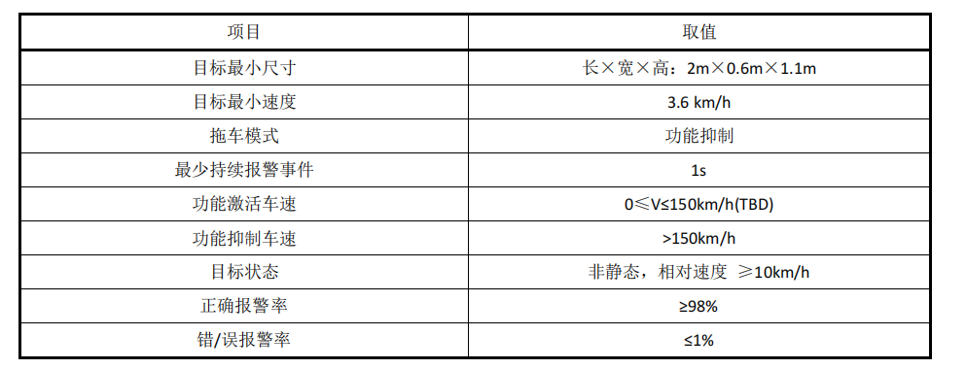

[mailto:https://club.autohome.com.cn/bbs/thread/608ed196fba7f820/84716204-1.html](mailto:https:/club.autohome.com.cn/bbs/thread/608ed196fba7f820/84716204-1.html)

? 报警条件： 当本车车速高于15km/h时，且后方车辆进入监测区域+后方相对本车车速≥15km/h+后车相对本车时距≤1.4s

[mailto:https://mp.weixin.qq.com/s?src=11&timestamp=1675406518&ver=4327&signature=-Qq\*J2T1RjMBUrFMAGmAmKpp7QVF8QMWxgmQiRzQNYWu2GrMvYpyN9-y5mJZtCzdxPuAn3Gk3Q0gkjTLbZn4-xxANDWq9Qrj0oh42vfABSJLJ1perJaBw3ZLecZLaHzm&new=1?subject=【RCW】后碰撞预警](mailto:https:/mp.weixin.qq.com/s?src=11&timestamp=1675406518&ver=4327&signature=-Qq*J2T1RjMBUrFMAGmAmKpp7QVF8QMWxgmQiRzQNYWu2GrMvYpyN9-y5mJZtCzdxPuAn3Gk3Q0gkjTLbZn4-xxANDWq9Qrj0oh42vfABSJLJ1perJaBw3ZLecZLaHzm&new=1?subject=【RCW】后碰撞预警)

参考《杭州豪跃吉利汽车4S店 【RCW】后碰撞预警》

后碰撞预警功能区域位于车辆后方3×30㎡。

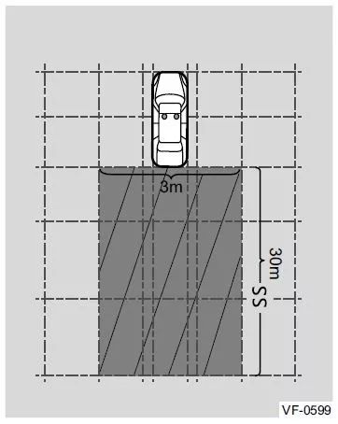

ttc为1.4s

当有其他车辆快速接近所驾驶的车辆，且相对距离满足触发条件（相对速度×1.4秒）时激活报警，此时危险警告灯点亮。